Yeni Öğrenci Ekleme
K12Net’te okulunuza kayıt etmek istediğiniz öğrencilerinizin kayıtlarını gerçekleştirmek için Öğrenci İşlemeleri Modülü altında yer alan Okul Kayıt ekranına geçiş yapınız ve açılan ekrandan yeşil artı butonuna tıklayınız.
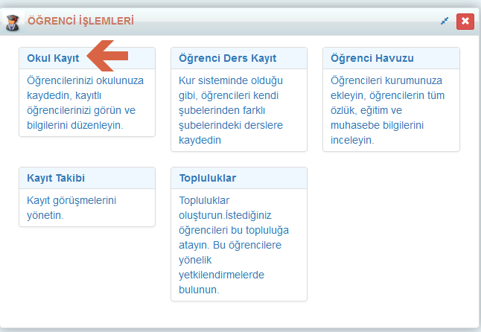
Okul Kayıt Ekleme ekranında karşınızda iki seçenek gelecektir.
Bu seçeneklerden biri “Yeni Öğrenci” diğeri ise “Mevcut Öğrenciden Seç” butonudur. İkisi arasındaki fark ise yeni okulunuza kayıt olacak öğrenci eklemek için “Yeni Öğrenci” seçeneği eski yılda var olan öğrencinizi yeni yılda da aktif etmek için “Mevcut Öğrenciden Seç” seçeneği seçilmelidir.
Mevcut Öğrencilerden Seç alanını seçmeniz durumunda Öğrenci ara bölümünden eski yıllarda var olan öğrencilerinizi seçebilirsiniz. İleri butonu ile eski yıllardaki bilgilerini değiştirmeden ya da bilgilerinde düzenleme yaparak kayıt edebilirsiniz.
Not : Yeni öğrenci eklerken TC kimlik numarası kullanımdadır hatası alırsanız Mevcut Öğrenciden Seç seçeneğini kullanmalısınız.
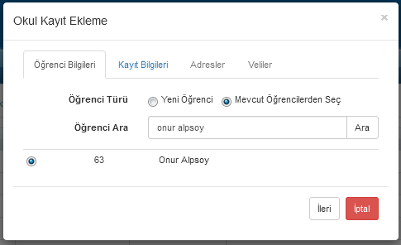
Yeni Öğrenci seçeneğini seçtiğimizde ise;
Öğrenci Türü alnından Yeni Öğrenci seçeneğini seçiyoruz.
Öğrencinizin bilgisayara kayıtlı fotoğrafı var ise resim alanından ekle diyerek seçebilirsiniz ya da tablet üzerinden kayıt alıyorsanız fotoğrafını o anda çekerekte ekleyebilirsiniz.
Kayıt Türü : Kaydedeceğiniz öğrencinizin asil misafir ya da yaz programı öğrencisi olarak kayıt edebilirsiniz.
TC Kimlik Numarası : Asil öğrenci kayıtlarınızda bu alan zorunlu olarak girilmesi gerekmektedir. Misafir öğrenci olarak kayıt ettiğinizde bu alanın zorunluluğu bulunmamaktadır. Aynı şekilde bu ekranda TC Kimlik Numarası, Adı, Soyadı alanının doldurulması zorunludur. Diğer alanları boş bırakarak geçebilirsiniz.)
Öğrencinizin Adı, Soyadı, Doğum Tarihi, Cinsiyeti, E-posta adresi ve Mesaj Gönderini Numarasını girdikten sonra ileri butonuna tıklayınız.

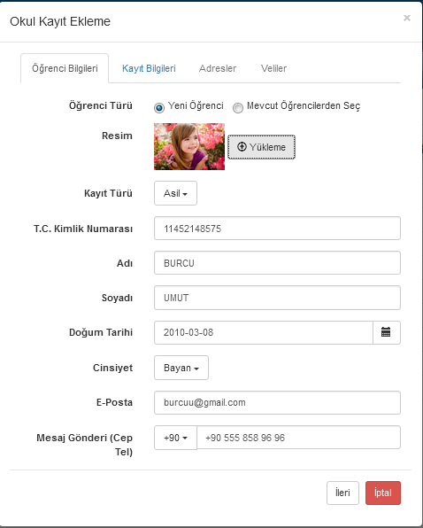
Öğrenci Bilgileri ekranından İleri butonuna tıkladığınızda ikinci sekme olan Kayıt Bilgileri ekranı açılacaktır. Sistem otomatik olan son verilen numaradan bir sonraki numarayı öğrencinize verecektir, manuel olarak değişimini sağlayabilirsiniz.
Sınıf Seviyesi ve Şube seçimlerinizi yapınız. Sınıf seviyesi alanının zorunluluğu bulunmaktadır.
Öğrencinizin okulunuza başladığı tarihi giriş tarihi alanından seçebilirsiniz.
Giriş Türü alanından öğrencinizin devlet okulundan mı özel okuldan mı geldiğini belirleyebileceğiniz alandır. Bu seçimi yapmanız durumunda öğrencinizin geldiği okul adını , eğitim şeklini ve yabancı dil bilgisinin girişini sağlayabilirsiniz.

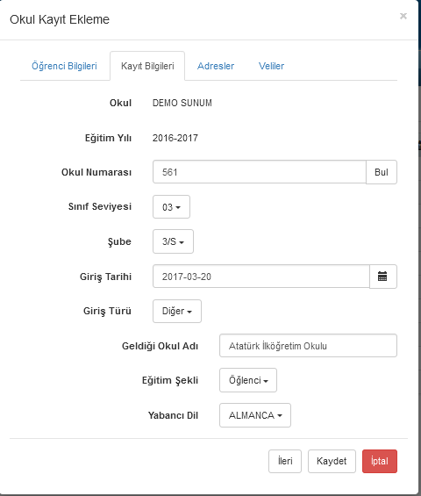
Bir diğer sekme ise Adresler bölümüdür. Ekle seçeneği ile öğrencinize adres bilgisini kayıt edebilirsiniz. Öğrencinizin ev adresi ve diğer adres seçenekleri yine bu alandan seçimini yapabilirsiniz.
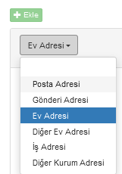

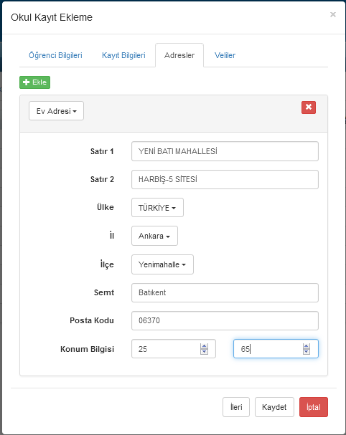
Veliler sekmesini seçmeniz durumunda karşınıza iki seçenek gelecektir. “Yeni Kişi” ve Mevcut Kişilerden Seç” seçenekleridir. Sisteme yeni bir öğrenci velisi(personel) eklemek istiyorsanız Yeni Kişi seçeneğini seçiniz. Farklı bir öğrencisinde de kaydı olan bir veli ise mevcut kişilerden seç seçeneğini kullanarak işlem yapabilirsiniz.
Yeni Kişi seçeneğini seçtiğimizde karşınıza seçenekler gelecektir. Veli bilgilerine dair TC kimlik Numarası Adı Soyadı E-posta Adresi ve Mesaj gönderi numarasını girişini yaparak kayıt edebilirsiniz. Bu alanda ayrıca dikkat etmeniz gerekn iki alan ise;
Veli Sms alsın: Öğrenciye iletilen sms mesajlarının eklediğiniz veliye ulaşmasını istiyorsanız bu alanı onaylamalısınız. Ulaşmasını istemiyorsanız onaylamayınız.
Adres : Veli ile öğrenci aynı adreste oturuyor ise adres alanındaki butonu işaretleyiniz ve öğrencinizi kayıt edebilirsiniz.
Not : Yeni veli eklerken TC kimlik numarası kullanımdadır hatası alırsanız Mevcut Kişilerden Seç seçeneğini kullanmalısınız.

